Embargo bis zum 17. November, 2020, 10 Uhr CET

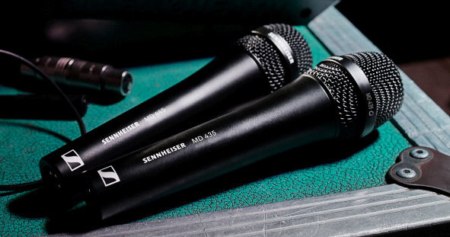

Das neue Sennheiser MD 435 Gesangsmikrofon
Der berühmte Kapselsound des MD 9235 jetzt in einem drahtgebundenen Mikrofon

Wedemark, 17. November 2020 – Bisher war der herausragende Klang, den man vom Sennheiser MD 9235 kennt, ausschließlich Live- und Rundfunkproduktionen der Spitzenklasse vorbehalten. Jetzt bringt Sennheiser den Klang seiner dynamischen Kapsel MD 9235 in ein drahtgebundenes Gesangsmikro. Das neue Großmembran-Mikrofon MD 435 bietet akzentuierte Präsenz, kristallklare Höhen und angenehme Details für jede Stimme.

„Mit dem High-End-Mikrofon MD 435 mit Nieren-Richtcharakteristik setzen sich selbst leise Stimmen mühelos durch", sagt Kai Lange, Senior Produktmanager bei Sennheiser. „Sänger und Sängerinnen behaupten sich präsent im Mix, und das mit jener natürlichen Qualität und Detailtreue, für die das MD 9235 so berühmt ist.“

Die leichte Aluminium-Kupfer-Schwingspule des MD 435 sorgt für ein schnelles Einschwingverhalten und damit für ein sehr detailliertes, nuanciertes und transparentes Klangbild, insbesondere in den Höhen. Das Großmembran-Mikrofon verfügt über einen sehr hohen Dynamikumfang von 146 dB(A) und kann Schalldruckpegel bis zu 163 dB/1 kHz verarbeiten. Die Bauform des MD 435 ist dazu auch für die Strapazen des Tourlebens ausgelegt. Das Mikrofon hat ein Metallgehäuse und ist zum Schutz vor Körperschall mit einer stoßgedämpften Kapsel versehen. Eine Brummkompensationsspule schützt das Mikrofon vor elektromagnetischen Störungen.

Die Niere des MD 435 hat einen sehr angenehmen Nahbesprechungseffekt und gibt auch in lauten Umgebungen den Gesang klar und souverän wieder.

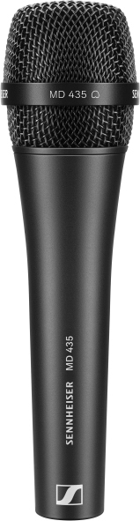 | 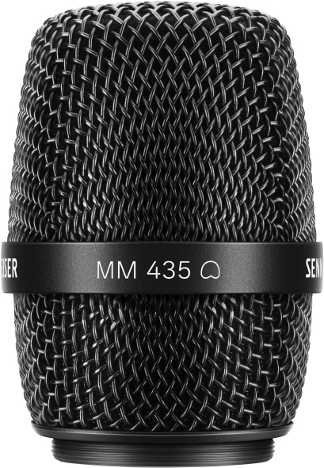  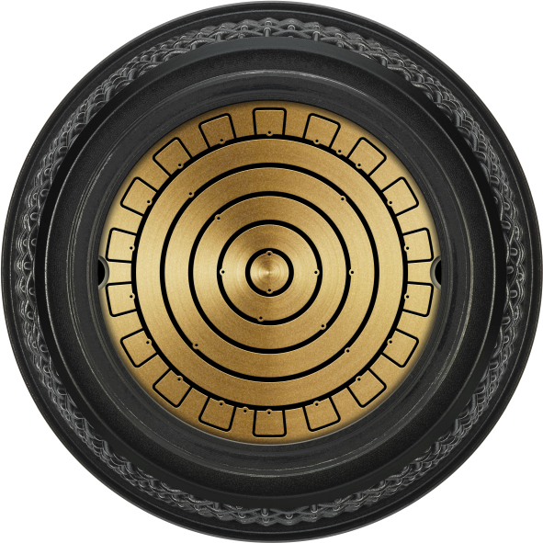 | Das drahtgebundene Gesangsmikrofon MD 435 mit Nierencharakteristik und der Mikrofonkopf MM 435 (im Bild mit der Kapselschnittstelle) für den Einsatz mit Sennheiser-Drahtlossystemen

Für den Einsatz mit drahtlosen Systemen von Sennheiser ist die Kapsel des MD 435 auch als Mikrofonkopf MM 435 erhältlich. In Kürze wird sie die bestehende Kapsel MD 9235 ersetzen. Das MM 435 verfügt über die Standard-Kapselschnittstelle von Sennheiser und kann mit den kabellosen Sennheiser-Serien evolution wireless G4 und 2000 bis hin zu Digital 6000 und Digital 9000 eingesetzt werden.

Das Mikrofon MD 435 und der Mikrofonkopf MM 435 sind im Handel zum Preis von jeweils 499 EUR (UVP) erhältlich.

MD 435 Technische Daten
Wandlerprinzip dynamisch
Frequenzbereich 40 – 20.000 Hz
Richtcharakteristik Niere
Membrandurchmesser 25,4 mm / 1”
Empfindlichkeit (bei 1 kHz) 1,8 mV/Pa; -54,9 dBV/Pa
Max. Schalldruckpegel (bei 1 kHz) 163 dB
Äquivalenter Lärmpegel 17 dB(A)
Dynamikumfang 146 dB(A)
Nennimpedanz (bei 1 kHz) 245 Ω
Min. Abschlussimpedanz 1 kΩ
Verbindung XLR-3M
Abmessungen ⌀ 47.5 mm x 181 mm
Gewicht 350 g

Hochauflösende Bilder zu dieser Pressemitteilung sowie weitere Bilder können unter https://sennheiser-brandzone.com/c/181/CmgayXqy heruntergeladen werden.

Über Sennheiser
1945 gegründet, feiert Sennheiser in diesem Jahr sein 75-jähriges Bestehen. Die Zukunft der Audio-Welt zu gestalten und für Kunden einzigartige Sound-Erlebnisse zu schaffen – dieser Anspruch eint Sennheiser Mitarbeiter und Partner weltweit. Das unabhängige Familienunternehmen, das in der dritten Generation von Dr. Andreas Sennheiser und Daniel Sennheiser geführt wird, ist heute einer der führenden Hersteller von Kopfhörern, Lautsprechern, Mikrofonen und drahtloser Übertragungstechnik. Der Umsatz der Sennheiser-Gruppe lag 2019 bei 756,7 Millionen Euro. www.sennheiser.com

Lokaler Pressekontakt

Stefan Peters
Stefan.peters@sennheiser.com
+49 (5130) 600 - 1026

